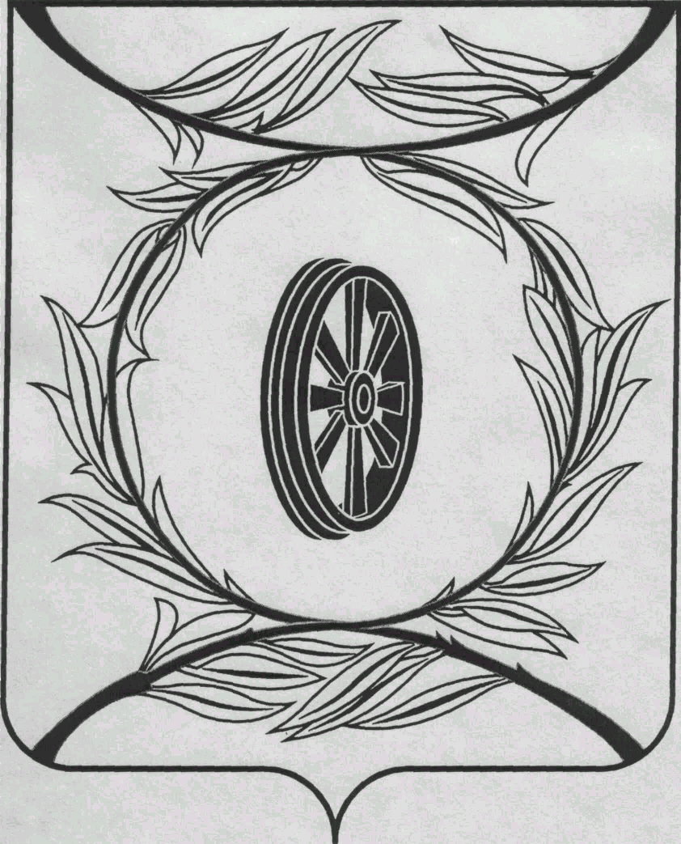  СОБРАНИЕ ДЕПУТАТОВ  КАРТАЛИНСКОГО  МУНИЦИПАЛЬНОГО РАЙОНА  457351, Челябинская область  город Карталы, улица Ленина, 1  телефон/факс : (835133) 2-20-57  от 19 декабря 2023 года №348  телефон : (835133) 2-28-90  от ____ января 2014 года №_____ | Депутатам Собрания депутатов Кмр,  Главам поселений,  Докладчикам,  Приглашённым

Направляю Вам повестку 42-го заседания Собрания депутатов Карталинского муниципального района, которое состоится 21 декабря 2023 года в 14-00 часов местного времени в большом зале администрации Карталинского муниципального района. Прошу не планировать командировки и другие мероприятия в этот день.

- О внесении изменений в решение Собрания депутатов Карталинского муниципального района от 13.12.2022 года № 390 (Ломовцев С.В.).
- О внесении изменений в решение Собрания депутатов Карталинского муниципального района от 22.12.2022 года № 399 «О бюджете Карталинского муниципального района на 2023 год и на плановый период 2024-2025г.г.» (Свертилова Н.Н.).
- О бюджете Карталинского муниципального района на 2024 год и на плановый период 2025 и 2026 годов» (Свертилова Н.Н.).
- О плане работы Собрания депутатов Карталинского муниципального района на 2024 год (Слинкин Е.Н.).
- Об утверждении прогнозного плана приватизации имущества, находящегося в собственности муниципального образования Карталинский муниципальный район (Селезнёва Е.С.).
- Об утверждении перечня движимого имущества, находящегося в государственной собственности Челябинской области, передаваемого в муниципальную собственность Карталинского муниципального района (Селезнёва Е.С.).
- О внесении изменений в решение Собрания депутатов Карталинского муниципального района от 31 августа 2023 года года №502-Н «О согласовании перечня имущества, находящегося в муниципальной собственности Карталинского городского поселения, передаваемого в муниципальную собственность Карталинского муниципального района (Максимовская Н.А.).
- О принятии части полномочий по решению вопросов местного значения Карталинского городского поселения Карталинским муниципальным районом (Максимовская Н.А.).
- О принятии полномочий в сфере закупок и по осуществлению внутреннего муниципального финансового контроля (Максимовская Н.А.).
- О принятии части полномочий в сфере организации благоустройства территории сельских поселений (Ломовцев С.В.).
- Разное.

Председатель Собрания депутатов
Карталинского муниципального района Е.Н.Слинкин

